Добавление интеграции с github-репозиторием в rocket.chat

1) Зайти в настройки

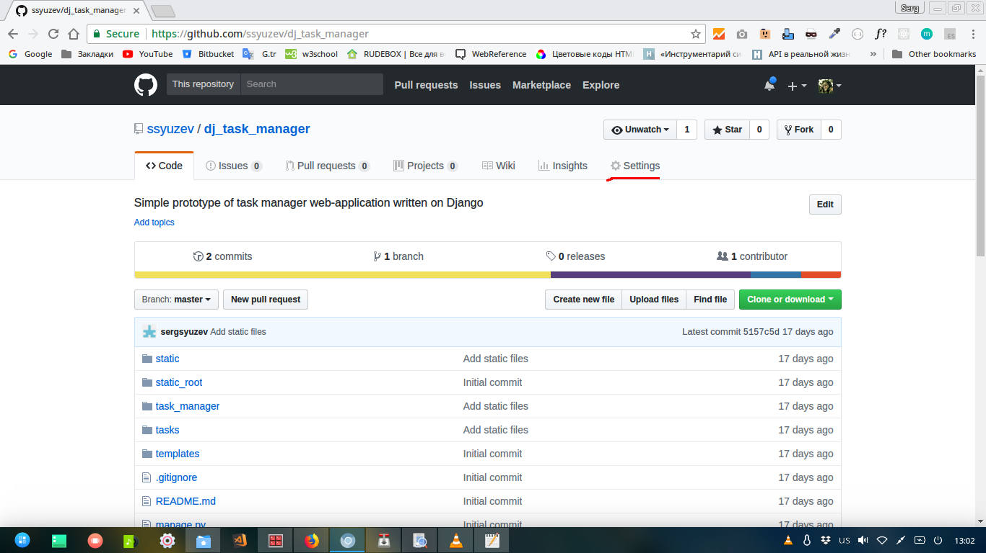

2) Зайти в Webhooks

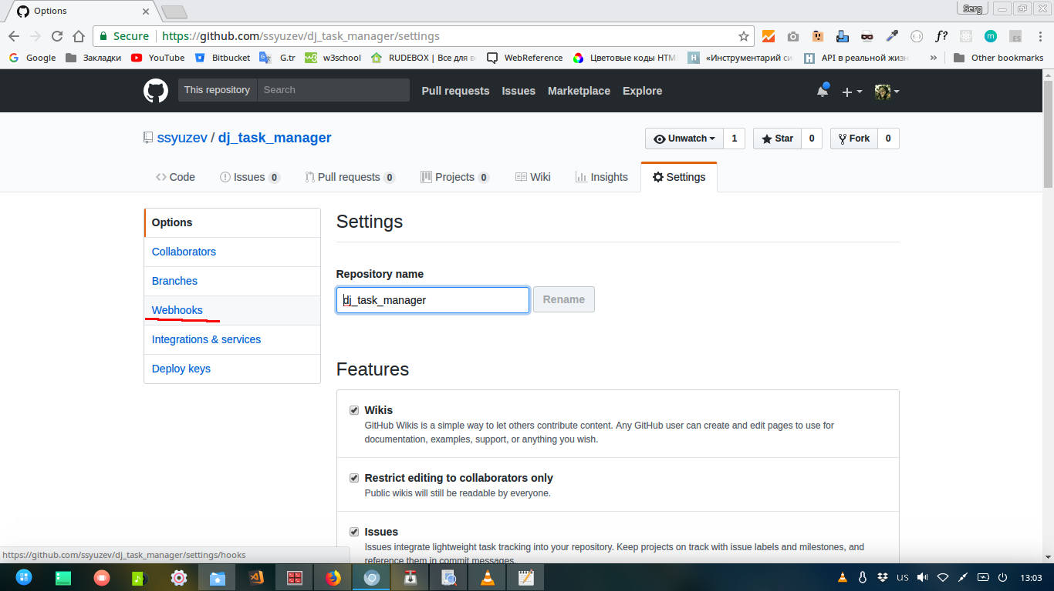
3) Нажать на кнопку «Add webhook»

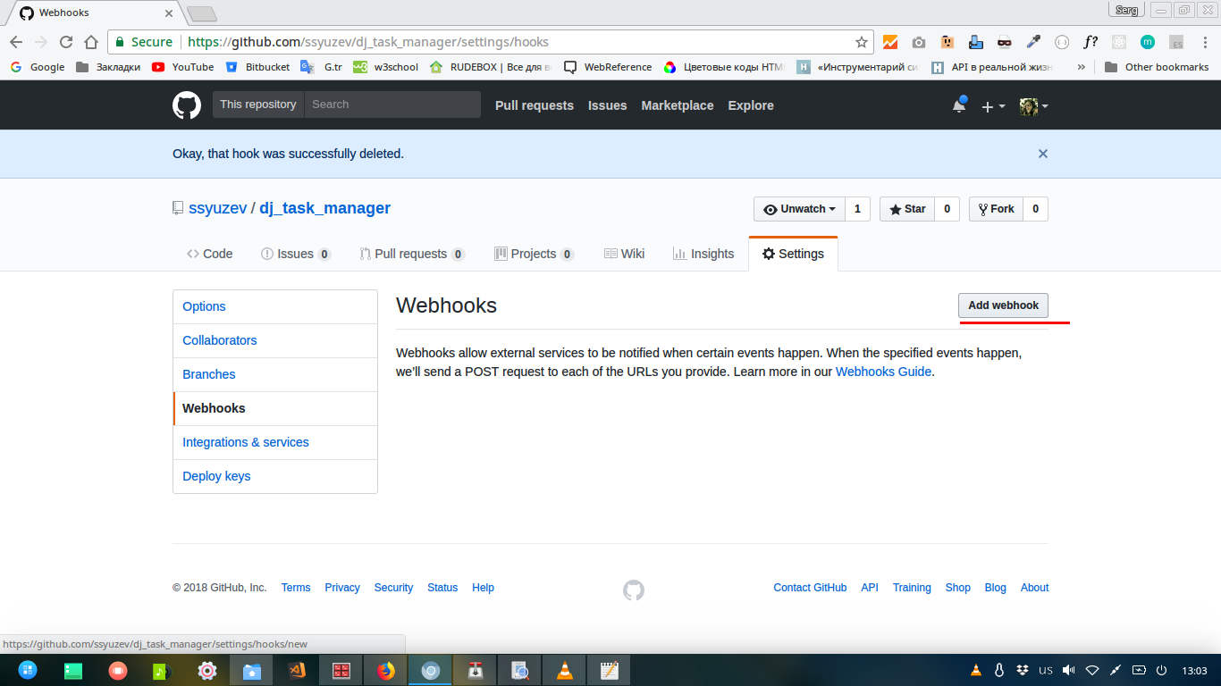

4) Добавить ссылку (отправлю отдельно) и выбрать в Content type: «application/json»

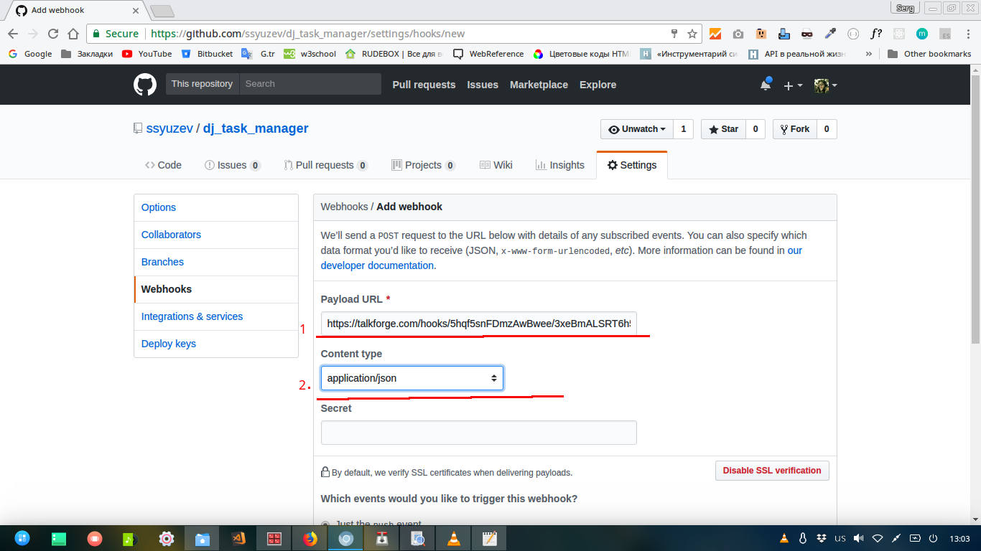
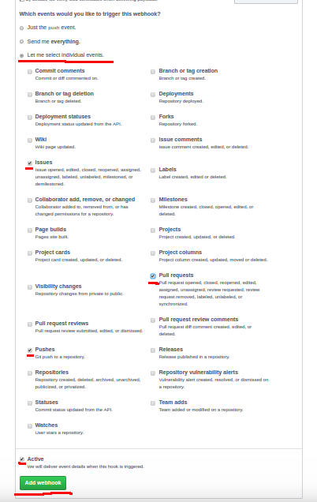
5) Дальше внизу страницы нужно выбрать что отправлять в Rocket.chat
(Например, я поставил радио-кнопку в положение «Let me select individual events» и выбрал Issues, Pull requests)
потом нажать на «Add webhook »
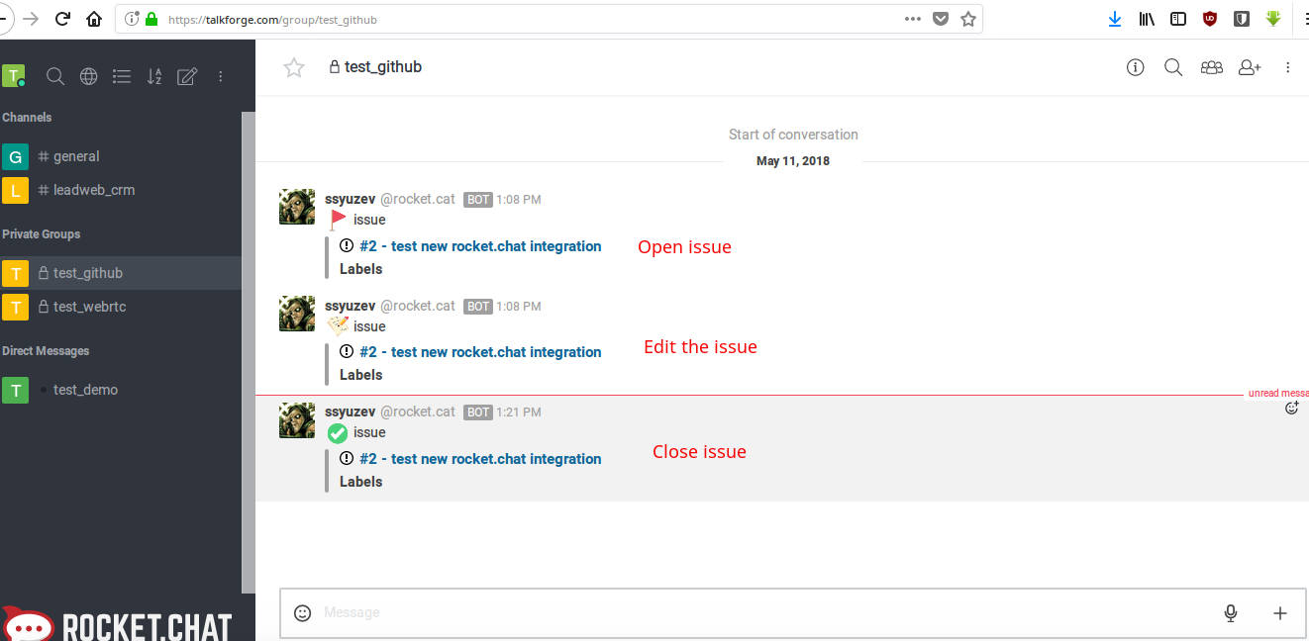
6) Стандартное сообщение не очень информативно, попробую переписать скрипт чтоб было похоже на slack:

